**РОДИННЕ СВЯТО «БУДЬМО ЗНАЙОМІ!»**

**МЕТА**: ВИХОВУВАТИ ПОЗИТИВНЕ СТАВЛЕННЯ ДО ШКОЛИ, ЗГУРТОВУВАТИ КЛАСНИЙ КОЛЕКТИВ; ВИВЧАТИ РОДИННІ ЗВИЧАЇ, ТРАДИЦІЇ; ВИХОВУВАТИ У ДІТЕЙ ПОВАГУ І ЛЮБОВ ДО СВОЇХ РІДНИХ; ФОРМУВАТИ ЧУЙНІСТЬ, ДОБРОТУ, МИЛОСЕРДЯ; ВЧИТИ ДІТЕЙ ПОВАЖАТИ ЖИТТЄВИЙ ДОСВІД СТАРШИХ ЧЛЕНІВ РОДИНИ: СПІЛКУВАТИСЯ З НИМИ, ПРИНОСИТИ ЇМ РАДІСТЬ, ПРИСЛУХАТИСЯ ДО ІХНІХ ПОРАД, ДОПОМАГАТИ ЇМ; ВЧИТИ ДІТЕЙ ІНСЦЕНІЗУВАТИ КАЗКИ ЗА ДОПОМОГОЮ ЛЯЛЬОК, РОЗВИВАТИ МОВЛЕННЯ УЧНІВ.

**ВЧИТЕЛЬ**:ДОРОГІ НАШІ МАМИ,ДОРОГІ ТАТУСІ,БАБУСІ Й ДІДУСІ,І ЗВИЧАЙНО ГОСТІ ВСІ!

ЛАСКАВО ЗАПРОШУЄМО ВСІХ ДО ГОСПОДИ НА НАШЕ СВЯТО РОДИНИ.

(звучить пісня Н.Яремчука «Родина ,родина від батька до сина»)

Доброго дня, доброї днини!

Ми вас чекали на наші гостини.

Щоб вшанувати всіх з нашого роду,

Якому у нас нема переводу!

Родина, сім’я – найдорожче для кожної людини .Тут вона робить свої перші кроки, навчається любові і добра, вчиться шанувати свій рід, свою землю, берегти пам’ять свого роду, звідси виходить у широкий світ.

*Сумний зимовий день надворі,

Лиш в мороці ясніють ліхтарі.

І в цей зимовий непогожий час

«Будьмо знайомі», — звертаємось до вас.

*Просимо всіх до господи.

* нас врятує від негоди

Щира пісня, рідна мова, Мудра бесіда-розмова.

**Вчитель**.Дорога наша класна родино!Ми сьогодні зібралися разом у шкільнійдомівці ваших дітей на родинне свято «Будьмо знайомі». Ми готувалися до цього свята, готували для вас пісні, інсценівки, ігри, сюрпризи, щоб ви разом з нами відпочили.

* + вересня я знайомилася з дітками, їхніми сім’ями. Батьки ділилися досвідом сімейного виховання дітей. Тому сьогодні я з приємністю хочу сказати, що в нашій класній родині зібралися сім’ї, кожна з яких — своєрідне цілюще джерельце сімейної педагогіки. І якщо нам удасться ці джерельця злити
* єдиний потужний струмок, ми станемо родиною однодумців, зможемо допомогти єдності педагогічних впливів на дітей.

1

*Ми готували вам сюрприз

Старанно і завзято,

Спасибі вам, що ви прийшли

На це родинне свято.

*Спасибі вам, за те, що ви

Веселі і привітні!

Спасибі вам за те, що ви…

Ви просто є на світі!

**Вчитель**.Минуло шість місяців з того часу,як ви стали першокласниками,

школярами. Ви вже дечого навчилися, полюбили школу. Чи не так? А які у вас

плани на майбутнє? Про що ви мрієте?

*Я прийшов у школу вчитись,

Бо поставив за мету: Скоро стану інженером, Тільки трохи під росту.

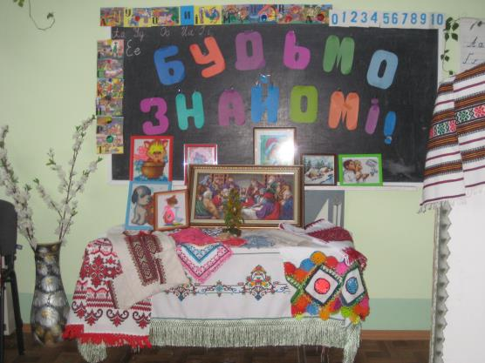

*Я також прийшов учитись, Бо вже вирішив давно: Стану, мабуть, футболістом, Може — зіркою кіно.

*Я уже навчивсь писати, Буду теж багато знати! Потім стану я студентом,

* тоді вже — президентом! *Буду вчитися як слід,

Виросту — побачу світ. Хочу капітаном стати, Пароплавом управляти.

*Я банкіром хочу стати: Полюбляю рахувати!

*А я буду депутатом, Бо люблю голосувати.

*Я в лікарні після школи Всім робитиму уколи.

*Я в письменники подамся, Або, навіть,в моряки!

*А я вчителькою стану, Буду вчити малюків!

*Поки ще казати рано, Може, в бізнес я піду. Чи фотомоделлю стану, Як за зростом підійду.

**Вчитель**.Мрійте.Мріяти не рано!

Роки швидко — швидко мчать: Якщо будете старанні,

* + школі вас всього навчать.

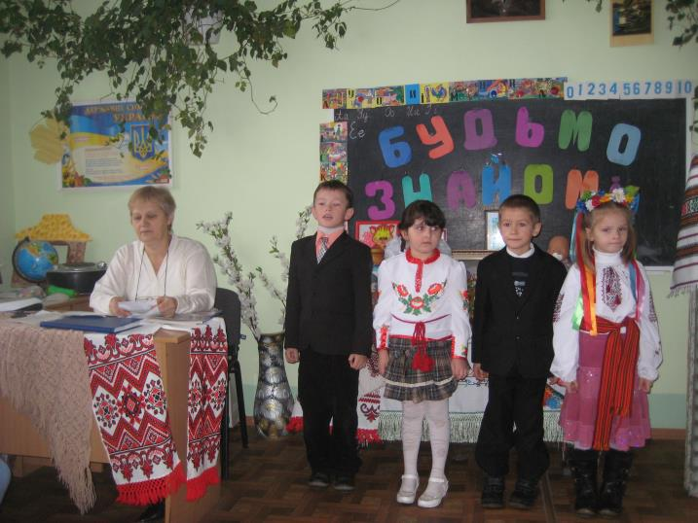

2

(Звучить « Пісня про школу». Входить Лінь.)

**Лінь**.Я сиділа позіхала,

Все чекала і чекала,

Коли мене хоч хтось гукне.

Ви що не любите мене?

* — Лінь! Учитись не бажаю І школи я не поважаю…

**Вчитель**.Я ж тобі казала вже:

Нема тут ледарів!

**Лінь**.Невже?

**Вчитель**.Діти,давайте покажемо всім,та й Лінь нехай переконається,що вистаранні і вже багато чого навчилися. Згодні?

* Порахуйте від 10 до 1?
* Яке число менше 8 чи 2?
* Назвіть голосні звуки.
* Скільки складів у слові «школа»?
* А у слові «день»?
* Відгадайте загадки.
* Сама мовчить, а всіх розуму вчить? (Книга)
* Маленькі значки стали в рядки.

Хто читати вміє, той їх розуміє. (Букви) **Вчитель.** Бачиш,Лінь,тут ледарів немає. **Лінь**.Не вірю я.

**Вчитель**.Діти,є серед вас такі,що хочуть бути ледарями,дружити з Лінню? **Діти**.Ні!

**Вчитель**.То скажіть це їй самі!

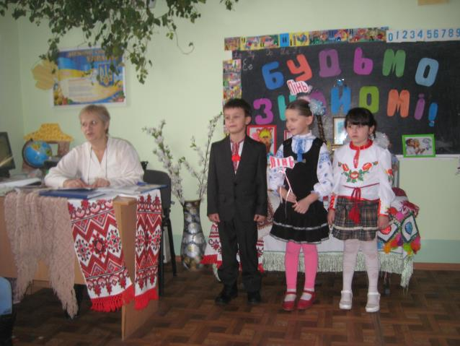

*Всі в нас учаться старанно, Пишуть чисто бездоганно! Так що, Лінь, іди від нас Ледарів немає в нас!

*Всі ми любимо трудитись, Хочемо відмінно вчитись, Так що, Лінь, іди від нас!

Ми старанний перший клас!

*В нас і зошити чистенькі,

Акуратні чепурненькі! Так, що й бачиш ти сама: Ледарів, бруднуль нема!

**Лінь**.Ну добре!Вже переконали!

Піду раз ви мене прогнали! (Іде геть)

**Вчитель**.Молодці!Наші діти і гарно навчаються,і люблять відпочивати,займаються спортом, гартуються.

Щоб узимку не хворіти, треба гартуватись. На пісочку засмагати і в річці купатись. Нехай мороз хоч як тріщить, віхола гуляє,

3

Загартованих дітей все це не злякає! Молодці в нас школярі, дружні і сміливі, Всі здорові, жартівливі, спритні і кмітливі!

(За ширмою чути голоси Зайчика і Вовка)

**Вовк**.Я,я перший!

**Зайчик**.Ну,це ми ще перевіримо!

**Вовк**.Я–найсильніший,найсміливіший і найспритніший!

**Зайчик**.Ой,сіроманцю,не сміши!Ану дожени мене!

(Почали біг. З’являється Зайчик, а за ним, важко дихаючи, Вовк)

**Вовк**.Ой,загнав ти мене,куцохвостий,своїми перегонами.Я зовсім вибився зсил. Швидше б дістатися на свято до першокласників. Хлопчики мені допоможуть тебе перегнати.

**Зайчик**.Даремно ти надієшся на першокласників-хлопчиків.Я чув,що у цьомукласі дівчатка спритніші і кмітливіші.

**Вчитель**.Добрий день,друзі!А куди це ви так поспішаєте?

**Зайчик**.Нас першокласники запросили на свято.По дорозі ми вирішилипозмагатися у бігові.

**Вовк**. (Сумно)Зайчик мене переміг.

**Вчитель**.Розкажи нам,Вовчику-братику,чим ти займаєшся вранці?Чи часторобиш зарядку, спортом займаєшся, водою холодною обливаєшся?

**Вовк**.Ні,зарядку,юні друзі,я ніколи не робив.Гартуватися теж боюся,бо водатака холодна, аж мороз по шкірі йде.

Може знаєте ви, діти, Які є на світі ліки?

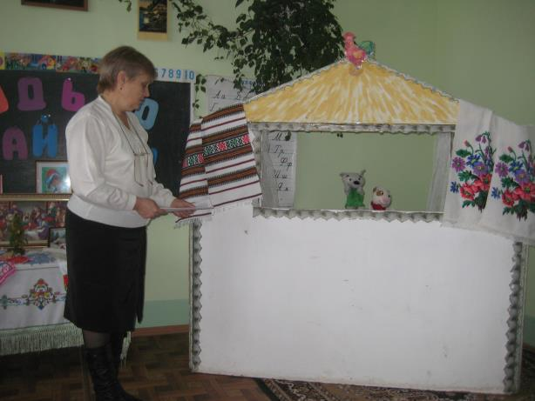

Щоб сміливим, дужим стати Та від інших не відстати?

**Зайчик**.Є такі ліки,є.

Вранці треба не валятись, Фізкультурою займатись. Правду, діти, я кажу?

**Діти** (хором)Правду.

*Треба бігати, стрибати,

Прохолодний душ приймати. Фіззарядку всім робити, З фізкультурою дружити!

**Вчитель**.Я надіюся Вовк зрозумів,як стати спритним і швидким.Вінвиправить свою помилку, буде все робити, аби стати таким, як першокласники.

(Діти виконують пісню «Зарядка»)

**Буратіно**.Вітаєм вас,малята,із родинним святом!

4

Сьогодні ми прийшли до вас у цей святковий день і час! **Лисичка**.З усіх казок зібралися,щоб з нами ви погралися! **Ведмідь**.Скажіть-но,любі малюки,а чи ви любите казки?

**Червона Шапочка**.Що любите,ми віримо.А чи знаєте перевіримо. **Колобок**.Рум’яний я,пропечений,

* Колобком наречений! Чи знаєте хто мене пік
* від чиїх зубів я втік? **Курочка Ряба**.Я живу у діда й баби.

Мене звати Курка Ряба. Раз я сіла у гніздечко, Знесла гарнесеньке яєчко. Але хтось його розбив, Хто зробити це посмів?

**Оленка**.Я Оленка,маю брата,Йвасиком малого звати. Із калюжі він напився. На кого перетворився?

**Мишка**.Я мишка-шкряботушка,Знайшла у лісі дім,

* Жабку-скрекотушку Впустила жити в нім.

Хто прибіг за нею слідом?

**Кіт**.Я,Кіт,взуття я маю.

Яке чи хто вгадає?

**Червона Шапочка**.Молодці ви малюки!

Добре знаєте казки.

* станете самі читати – Будете ще більше знати.

**Вчитель**.У лісі,лісі темному,

Де ходить хитрий лис,

Росла собі ялиночка,

І зайчик з нею ріс.

Ріс він, ріс…І виріс! Хуліган, грабіжник, бандюга, а не зайчик.

* хто утік від баби з дідом, Не міг сидіти на вікні. Зустрів у лісі різних звірів

І кожному співав пісні? (Колобок)

Перед святом дід просив бабусю спекти колобка. Ледве нашкребла баба трохи борошна, спекла колобка. А він і покотився собі по лісу. А в лісі Зайчик-хуліганчик.

(З’являється за ширмою Колобок і Зайчик)

**Заєць**.Ану,Колобку,вивертай кишені!

5

**Колобок**.Зараз,тільки пісеньку заспіваю.

* Колобок, Колобок, у духовці печений, Малозабезпечений.

Хуліганів не боюсь, головою з ними б’юсь!

(Стукає лобом Зайчика, той падає)

**Ведучий**.Бац!І Заєць лапи задер!А Колобок гроші позбирав і покотився далі.

* назустріч — Вовк. Почув, що в Колобка копійки дзвенять,і кричить. **Вовк**.Ану,Колобку,плати податок,що по лісу гуляєш!

**Колобок**.Я Колобок,Колобок,у духовці печений,малозабезпечений.Хуліганів не боюсь, головою з ними б’юсь!

* + банду Косого розбив і з тобою, Вовчику, розберуся!

**Вовк**.Ой,не треба!Ой,боюся!

Я сам сплачу тобі податки!

**Ведучий**.І втік,аж миготіли п’ятки!А Колобок заховав гроші і далі покотився.

Назустріч Ведмідь. Теж хотів пограбувати Колобка.

**Ведмідь**.Колобку,плати штраф за порушення правил дорожнього руху!Цедорога для пішоходів, а ти котитися задумав?! **Колобок**.Добре,тільки пісеньку заспіваю.

* Колобок, Колобок, у духовці печений, малозабезпечений. Хуліганів не боюсь, головою з ними б’юсь!

**Ведучий**.Ведмідь налякався,втік,аж свій гаманець зі штрафами з перелякувпустив! А Колобок повернувся додому з повним кошиком продуктів для бабусі й дідуся і привітав їх зі святом.

(За ширмою з’являються казкові герої)

**Вчитель**.Ми запросили на свято матусь,татусів,бабусь,дідусів.Дітирозповідали про вас — умільців, майстринь.

* Хто завжди вам допоможе?
* Хто все вміє і все може?
* Хто все зробить ,як годиться?
* Хто ця мудра чарівниця?
* В цілім світі найдобріша,
* Найдорожча,наймиліша,
* Лагідна і ніжна сама?

**Всі.** Ну,звичайно,наша мама!

(Діти розповідають

про мам-умільців. Виступи мам.)

*А тепер ми вам розкажем,

Як ми щиро любим вас

І які хороші, милі,

6

Гарні мамочки у нас!

*У моєї мами руки золоті,

Очі карі, вії — довгі та густі!

*А моя матуся схожа на веселку,

Бо така чудова і така весела!

*А моя,як ніжний лісовий дзвіночок,

Ніжні в неї руки, ніжний голосочок!

*А моя матуся гарна, як калинка,

* неї чорні брови, губки, як малинка! *Моя мамочка привітна,

Гарна, ніжна, як весна, І ласкава, і тендітна, Ніби пролісок вона!

*Ваші мами гарні, З вами згоден я. Та найкраща мама Все ж таки моя!

**Всі.** І моя красуня!

**Вчитель**.Ніде правди діти!

Мабуть тут зібрались

Всі красуні світу!

(Діти виконують пісню для матусь)

**Вчитель**.Хто плече завжди підставить?

Хто сміливий,сильний?

* на святі присутні татусі, які теж мають золоті руки. Ми і до тата вміємо звертатись.

Хочемо в словах передати тепло. Щоб татусь міг частіше всміхатись

Та на душі йому легко було!

Татко, татусенько, таточко, тато,

Кращого в світі не віднайти!

(Розповідь про татусів-умільців. Виступ батьків.)

(Діти виконують пісню для татусів)

**Вчитель**.Бабуся!Дідусь!Чи є на світі люди рідніші?Ні!Скільки вонипережили, скільки ночей не доспали, голублячи своїх онучат. Подивіться в їхні очі. В них не побачите ні лукавства, ні злості. Це погляд щирості, добра, любові. Дідусь пораду мудру дасть, навчить майструвати, господарювати. А бабусі-невтомні трудівниці. Вони шиють, плетуть, вишивають, пестять вас, смачно готують і печуть смачні пиріжки для онучат і вас цього научають.

* на святі і майстрині бабусі і дідусі. Це їхні руки творять таку красу. *Є в кожній родині

7

Такі господині,

Майстри і майстрині

Що просто дива!

*А руки які!

Золоті, працьовиті!

Їх витвори дивні покажемо вам!

(Діти демонструють вироби, зроблені руками їхніх рідних)

*Від тебе, бабусю, все!

Любов і радість, визнання,

* доброта, і щедрість долі. На тебе я рівняюся щодня Радію і милуюся тобою!

*Спасибі вам, бабусі!

Що ви сьогодні з нами!

До вас наше щире слово:

**Всі**.Бабусі!Будьте здорові!

**Вчитель**.Зараз ми хочемо перевірити чи добре бабусі знають своїх онуків.

Питання для бабусь

*Що в русалочки замість ніг?

*Овоч, від якого плачуть?

*Головна пісня держави?

*Як називається найбільша збірка творів Т.Г.Шевченка?

*Мерзла вода?

*Столиця України?

*Про кого ці слова «За три копи куплена…»?

*Хто найкращий друг Чебурашки?

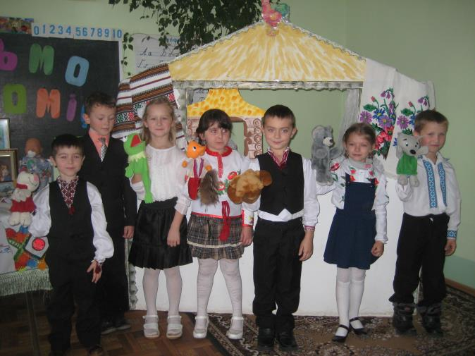

*Дитина, що навчається в школі?

*Чи любить ваша дитина манну кашу?

*Чи вміє читати?

*Чи спить, коли прийде зі школи?

*Який мультик подобається?

Питання для онуків

*Що бабуся готує найсмачніше?

*Які очі в бабусі?

*Якого кольору волосся?

*Мрія бабусі?

*Улюблена пісня бабусі?

(Звучить пісня для бабусь. Вручаються медалі «Найкраща бабуся»)

**Вчитель**.Дорога класна родино!Наше свято наближається до кінця. «Будьмознайомі!» — говоримо вам. Ми вдячні вам,за цікаві розповіді,за те ,що завітали до нас. Сподіваюся, що тепло, щирість сьогоднішньої зустрічі запам’ятається усім.

8

*Кохані матусі і рідні бабулі!

Хай довгі літа накує вам зозуля!

*Ми любимо вас, тата, і вас, дідусі!

Здоров’я і щастя бажаємо всім!

*Братам і сестричкам

Наш теплий привіт!

*Кінчається свято!

Прощається свято,

Прощатись нам слід!

*Бажаєм вам радості,

Щастя й любові,

Бажаєм, щоб завжди були ви здорові!

*Щоб настрій завжди був

Веселий, хороший,

Щоб в кожній кишені водилися гроші!

*Ми любим за все вас:

За строгість, за ласку,

Хай буде життя ваше світлим, як казка!

*Роде наш красний!

Роде наш прекрасний!

Будьте здорові щодня і щоночі,

Хай світяться щастям завжди ваші очі!

*Наймиліші, найдобріші!

Щиро любимо ми вас!

* тепер ловіть хутчіше Поцілуночки від нас!

(Діти цілують своїх рідних)

Свято закінчується піснею «Хай завжди буде сонце», іграми, конкурсами, вікторинами.

9